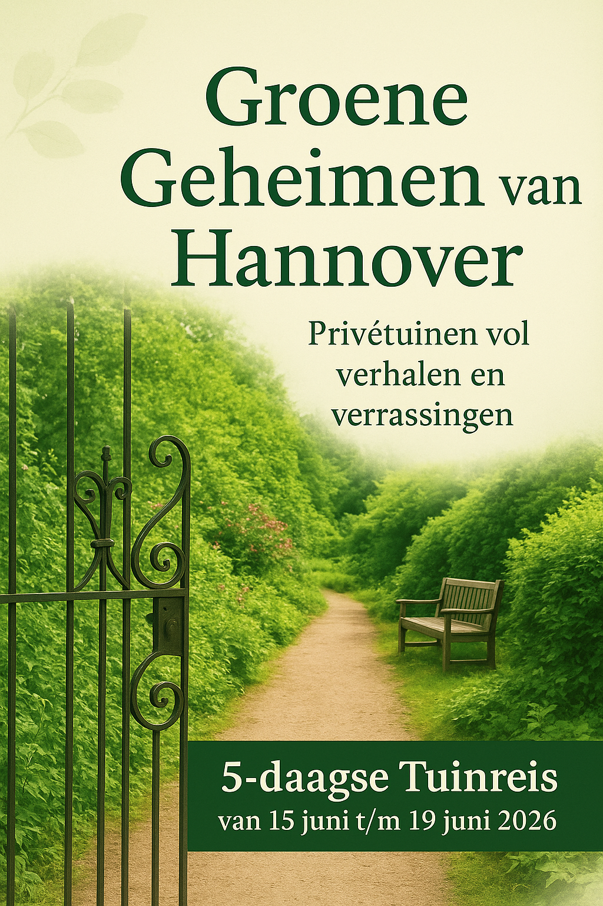
5dagen Groene geheimen van Hannover e.o.
Groei & Bloei afdeling Echt en Zuid-Limburg
Van maandag15 juni t/m vrijdag 19 juli 2026

Hannover is een van de groenste steden van Duitsland en viert al meer dan 700 jaar tuincultuur. Van barokke pracht tot Engelse landschapstuinen – overal ontdekt u een nieuw stukje groen. Daarnaast zal de stad ons verrassen met indrukwekkende historische gebouwen, charmante oude straatjes en een levendige sfeer. Extra bijzonder is het project Die offene Pforte, waarbij inwoners hun privétuinen openen voor bezoekers. Voor deze reis selecteerden wij de mooiste tuinen rondom Hannover een waar paradijs voor tuinliefhebbers. Ontdek Hannover (Niedersaksen) en laat u verrassen door een stad waar geschiedenis, natuur en gastvrijheid moeiteloos samenkomen.
Wij bezoeken de volgende tuinen:

- Garten Wagenhuber | - Garten Klaus Robl | - Garten Tegtmeyer
- Garten Aleksandra Pristin | - Berggarten Hannover | - Garten Asemissen
- Garten Hanna Meyer | - Vrije tijd in Hannover | - Botanische tuin Munster
- Helga und Wolfgang Herglotz | - Garten Anthony Buglass | - Vrije tijd in Munster
- Bezoek aan: Rinteln | - Garten Fam. Ortmann | - wijzigingen voorbehouden

Reissom per persoon in een 2 - persoons-kamer:
Leden € 945,-/ niet leden € 995,-
Toeslag 1-pers. Kamer: € 120,-

Inbegrepen bij de reissom:
- Vervoer per luxe toerbus bemand door een ervaren chauffeur.
- 5 dagen begeleiding van een op tuinen en reistechnisch gebied ervaren reis- leiding.
- U bent 4 nachten te gastin het Parkhotel Kronsberg. Een viersterrenhotel van superieure kwaliteit dat inmiddels met trots door de vierde generatie wordt geleid – bevindt zich in het zuiden van Hannover, op slechts een steenworp afstand van het levendige stadscentrum. Het hotel biedt alles voor een ont-spannen verblijf: met comfortabele kamers, twee sfeervolle restaurants en een gezellige hotelbar met aangrenzende tuin / terrassen
- De kosten van de entrees, twee lunches en koffie / thee in de tuinen.
- Een programmaboekje met het reisverloop en tuinbeschrijvingen.

Niet inbegrepen:
- vrije lunch in Hannover en Munster
- Kosten van verzekeringen en uitgave van persoonlijke aard.
- Verplichte SGR bijdrage van € 10,00 per persoon
- Bijdrage calamiteitenfonds van € 2,50 per factuur
- Reserveringskosten van € 25,00 per factuur

Boeken of informatie via:
https://boeking.gardentours.nl/nedersaksen. Tevens aanmelden bij Groei & Bloei Echt:
of per Email: lpg.coenen@home.nl

